反应热的测定与盖斯定律
班级 姓名
【课时训练】
1．已知：(1)Zn(s)＋1/2O₂(g) = ZnO(s)；ΔH =－348.3 kJ/mol
(2)2Ag(s)＋1/2O₂(g) = Ag₂O(s)；ΔH =－31.0 kJ/mol
则Zn(s)＋Ag₂O(s) = ZnO(s)＋2Ag(s)的ΔH等于 （ ）
A．－317.3 kJ/mol B．－379.3 kJ/mol C．－332.8 kJ/mol D．317.3 kJ/mol
2．已知25℃、10lkPa条件下：
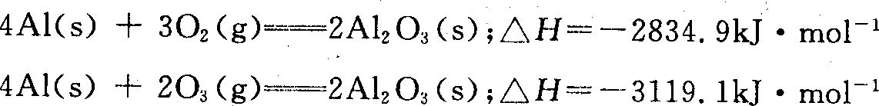由此得出的正确结论是 ( )
A．等质量O₂比O₃能量低，由O₂变O₃为吸热反应
B．等质量O₂比O₃能量低，由O₂变O₃为放热反应
C．O₃比O₂稳定，由O₂变O₃为吸热反应
D．O₂比O₃稳定，由O₂变O₃为放热反应
3．已知中和热的数值是57.3 kJ·mol⁻¹。下列物质反应时，产生57.3 kJ热量的是 ( )
A．稀HCl和稀NaOH B．1.0 mol·L⁻¹HCl和1.0 mol·L⁻¹NaOH
C．500 mL 2.0 mol·L⁻¹HCl和500 mL2.0 mol·L⁻¹NaOH
D．500 mL 2.0 mol·L⁻¹H₂SO₄和500 mL 2.0 mol·L⁻¹Ba(OH)₂
4．已知 （1）H₂( g )＋1/2O₂ ( g ) ＝ H₂O ( g ) ΔH₁ = a kJ/mol
（2）2H₂( g )＋O₂ ( g ) ＝2H₂O ( g ) ΔH₂ = b kJ/mol
（3） H₂( g )＋1/2O₂ ( g ) ＝ H₂O ( l ) ΔH₃ = c kJ/mol
（4） 2H₂( g )＋O₂ ( g ) ＝2H₂O ( l ) ΔH₄ = d kJ/mol
则a、b、c、d的关系正确的是 ( )
A．a<c<0 B．b>d>0 C．2a=b< 0 D．2c=d>0
5．已知强酸与强碱在稀溶液里反应的中和热可表示为：
H⁺(aq) + OH—(aq) == H₂O(l)；△H = －57.3KJ/mol ，有以下三个反应
CH₃COOH(aq) + NaOH(aq) == CH₃COONa(aq) + H₂O(l)；△H = －Q₁KJ/mol
1/2H₂SO₄(浓) + NaOH(aq) == 1/2Na₂SO₄(aq) + H₂O(l)；△H = －Q₂KJ/mol
HNO₃(aq) + NaOH(aq) == NaNO₃(aq) + H₂O(l)；△H = －Q₃KJ/mol
上述反应均系在溶液中进行的反应，Q₁、Q₂、Q₃的关系正确的是： ( )
A．Q₁＝ Q₂＝ Q₃ B． Q₂ ＞ Q₁ ＞ Q₃
C．Q₂ ＞Q₃ ＞Q₁ D． Q₂ ＝ Q₃ ＞ Q₁
6．已知：⑴胆矾失水的热化学反应方程式为：
CuSO₄·5H₂O（s）=CuSO₄（s）+5H₂O（l）；△H=+Q₁kJ/mol
⑵室温下，无水硫酸铜溶于水的热化学方程式为：
CuSO₄（s）= Cu²⁺（aq）+SO₄^{2－}（aq）；△H=－Q₂kJ/mol
⑶胆矾（CuSO₄·5H₂O）溶于水时，溶液温度降低。则Q₁与Q₂的关系是（Q₁、Q₂为正数）
( )
A．Q₁＞Q₂ B．Q₁=Q₂ C．Q₁＜Q₂ D．无法确定

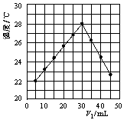
7．将V₁ mL 1.0 mol/L HCl溶液和V₂ mL未
知浓度的NaOH溶液混合均匀后测量并记录溶液温度，实验结果
如图所示(实验中始终保持V₁＋V₂＝50 mL)。下列叙述正确的是( )
A．做该实验时环境温度为22 ℃
B．该实验表明化学能可以转化为热能
C．NaOH溶液的浓度约是1.00 mol/L
D．该实验表明有水生成的反应都是放热反应

8．由N₂和H₂合成1molNH₃时可放出46.2 kJ·mol⁻¹的热量。从手册上查出N≡N键的键能是948.9kJ/mol，H-H键的键能是436.0 kJ·mol⁻¹，试计算N-H键的键能是
9．50 mL 0.50 mol／L盐酸与50 mL 0．55 mol／L NaOH溶液在如右图所示的装置中进行中和反应。通过测定反应过程中所放出来的热量可计算中和热。回答下列问题：
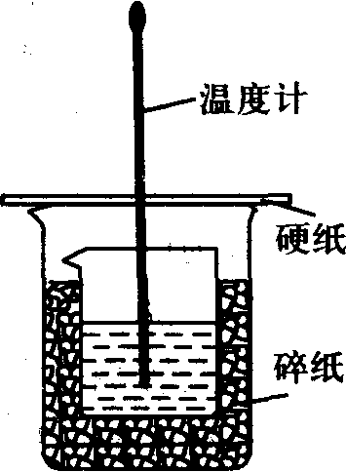
(1)从实验装置上看，图中缺少的一种玻璃用品是 。
(2)烧杯间填满碎纸条的作用是 。
(3)大烧杯上如不盖硬纸板，求得的中和热数值 (填“偏大”、“偏小”或“无影响”)
(4)实验中改用60 mL0．50 mol／L盐酸跟50 mL 0．55 mol／L NaOH溶液进行反应，与上述实验相比，所放出的热量 ，(填“相等”或“不相等”)。
(5)用相同浓度和体积的氨水代替NaOH溶液进行上述实验，测得的中和热的数值会 ；用50 mL 0.50 mol／L NaOH溶液进行上述实验，测得的中和热的数值会 。(均填“偏大”、“偏小”或“无影响”)
10．在火箭推进器中装有还原剂肼（N₂H₄）和强氧化剂H₂O₂，当它们混合时，即产生大量的氮气和水蒸气，并放出大量的热量。已知0.4mol液态肼和足量双氧水反应生成氮气和水蒸气时放出256.65KJ的热量。
⑴ 写出肼和过氧化氢的结构式：肼_____ _________，过氧化氢___ ___________。
⑵ 写出肼和双氧水反应的热化学方程式______________________________ _ __。
⑶ 已知H₂O(l)==H₂O(g)；△H=+44KJ/mol，则16g液态肼与足量双氧水反应生成氮气和液态水时，放出的热量是_________________。
⑷ 上述反应应用于火箭推进剂，除释放出大量热量和快速产生大量气体外，还有一个很突出的优点是___________ 。
11．红磷P(s)和Cl₂(g)发生反应生成PCl₃(g)和PCl₅(g)。反应过程和能量关系如图所示(图中的△H表示生成1mol产物的数据)。根据上图回答下列问题：
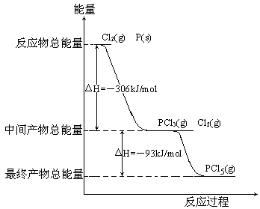
(1)P和Cl₂反应生成PCl₃的热化学方程式 _________ ____，
(2)PCl₅分解成PCl₃和Cl₂的热化学方程式__________ _ ___，
(3)P和Cl₂分两步反应生成1molPCl₅的△H₃＝___ _ _____，
P和Cl₂一步反应生成1molPCl₅的△H₄____ __△H₃
(填“大于”、“小于”或“等于”)。
(4)PCl₅与足量水充分反应，最终生成两种酸，
其化学方程式是_____ ________。

